Вкусные сладости Коломны
03.05.2019
04-00 - выезд из Иваново от пл. Революции
06-00 - выезд из Владимира от т/к "Глобус"

Красавица Коломна – чудесная жемчужина русской провинции, совсем неподалеку от Москвы! На берегах трех рек - Москвы, Оки и Коломенки живописно раскинулся этот чудо-городок. «Подмосковным Суздалем» величают Коломну за говорливые переливы колоколов.
Обзорная экскурсия по городу.
Посещение Коломенского кремля. Осмотр стен и башен.
• Соборная площадь. Церковь Воскресения Словущего (ХIV в.). Успенский кафедральный собор (XIV – XVII вв.). Тихвинская церковь (ХIХ в.), церковь Николы Гостиного (ХV в.), Шатровая звонница.
• Монастыри Коломенского кремля (без посещения).
• Прогулка по Посаду. Церковь Николы-на-Посаде (XVII в.). Коломенский Арбат.
• Вознесенская церковь в Кузнечной слободе, построенная на средства прихожан в 1792-1799 гг. Проект церкви предположительно принадлежит М. Казакову или его ученикам. В храме сохранился уникальный пятиярусный иконостас XVIII века, единственный в Коломне, относящийся к этому времени. Святыни, хранящиеся в храме: частицы мощей Матроны Московской, святителя Николая Чудотворца, великомучениц Варвары и Екатерины, частица тапочка Спиридона Тримифунтского с его иконой, частица Креста Господня.
• Церковь апостола Иоанна Богослова (XVI – XIX вв.).
• Возвращение в кремль. Посещение арт-галереи «Лига» (осмотр действующих выставок, приобретение сувениров, изданий о Коломне).
Мёд – настоящая кладовая солнца! Самое древнее лакомство и лекарство человечества. Люди ценили мёд с древнейших времен, считая его панацеей практически от всех заболеваний. И на самом деле, натуральный мёд может заменить больше половины домашней аптечки.
Экскурсия по интерактивному музею Тайны Коломенской Медовуши. Познакомиться с историей старого промысла и попробовать исконные «меды питные» смогут участники интерактивной программы «Тайны Коломенской медовуши».
А знаете ли вы, что такое медовуша? «В каждом доме боярском и купеческом это погреб крепкий за семью замками, где хранится медовый припас, сытятся и зреют напитки медвяные».
«Коломенская медовуша» находится в винном погребе старинного купеческого дома, известного как «Дом Озерова». Наш уникальный погреб, это своего рода музей истории Коломенского пчеловодства и медоварения.
Посетив музей, вы познакомитесь с ключницей, медоваром и его помощником бортником, отведаете староколоменских медов, известных со времен Дмитрия Донского и угоститесь пряным сбитнем, который приготовите вместе со сбитенщиком по старинным русским рецептам.
Экскурсия на музейную фабрику коломенской пастилы
На фабрике Вас ждет:
- Театрализованная программа «Пастила - Вальс»;
- Путешествие по старой фабрике с интерактивным знакомством с ее механизмами и старыми способами приготовления коломенской пастилы;
- Спуск в сводчатые подвалы конца 18 века, где находится зимнее плодохранилище Чуприковых и кладовая;
- Мастер – класс по выделыванию старинных пастильных кофеКт «леденце» ;
- Чаепитие в Малиновой гостиной с историческими сортами коломенской пастилы.
18-00 выезд из города
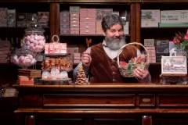
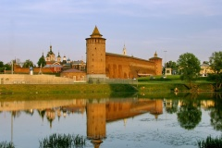
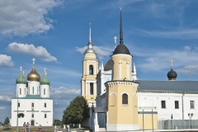
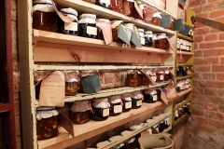

Стоимость тура
2520 руб/человек - взрослые
2480 руб/человек- дети, пенсионеры
В стоимость входит:
- проезд на экскурсионном автобусе;
- экскурсионное обслуживание;
- страховка в пути следования

